3^{ο} Νηπιαγωγείο Αιγινίου-Γεώργιος Σεφέρης, Σχολικό Έτος 2019-2020
Εκπαιδευτικοί:Μαργαρίτη Ελένη-Ταχτσίδου Ελισάβετ
- Safe internet-11 February 2020-3rd Kindergarten of Aiginio-Μαργαρίτη Ελένη
http://3nip-aigin.pie.sch.gr/wordpress/?p=6039

- Συμμετοχή στο Πανελλήνιο Μαθητικό Διαγωνισμό Ασφαλούς Διαδικτύου 2019-2020! https://saferinternet4kids.gr/ - Μαργαρίτη Ελένη-Ταχτσίδου Ελισάβετ
http://3nip-aigin.pie.sch.gr/wordpress/?p=5794
- Διαδίκτυο ασφαλές συνέχεια και φέτος!- Μαργαρίτη Ελένη-Ταχτσίδου Ελισάβετ
http://3nip-aigin.pie.sch.gr/wordpress/?p=5711

11 Φεβρουαρίου-Hμέρα Ασφαλούς Διαδικτύου 2020- Μαργαρίτη Ελένη
http://3nip-aigin.pie.sch.gr/wordpress/?p=5975

- 13 Φεβρουαρίου-Εκδήλωση για την Ασφάλεια στο Διαδίκτυο- Μαργαρίτη Ελένη-Ταχτσίδου Ελισάβετ
http://3nip-aigin.pie.sch.gr/wordpress/?p=6056
- Δημιουργία αφίσας - Ταχτσίδου Ελισάβετ
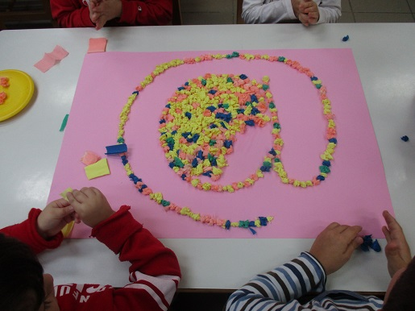
- "Διαδίκτυο ασφαλές, σώμα,πνεύμα υγιές".5ο Διεθνές Συνέδριο Εκπαιδευτικής Καινοτομίας.- Μαργαρίτη Ελένη-Ταχτσίδου Ελισάβετ
http://3nip-aigin.pie.sch.gr/wordpress/?p=5726

